Каждый день жители пос. Прогресс проходят тысячи шагов — на работу, в магазин, по делам, на прогулке с семьёй. Но задумываемся ли мы о том, что именно эти шаги могут стать одним из самых простых и доступных способов сохранить здоровье?
С 8 по 14 июня проходит Неделя информирования о важности физической активности. Её главная цель — напомнить о том, что регулярное движение является одним из важнейших условий профилактики многих заболеваний и сохранения активного долголетия.
Специалисты отмечают, что низкая физическая активность является самостоятельным фактором риска для здоровья наряду с курением, повышенным артериальным давлением, избыточной массой тела и повышенным уровнем холестерина.
Недостаток движения увеличивает риск развития ишемической болезни сердца на 30%, сахарного диабета 2 типа — на 27%, а также повышает вероятность возникновения некоторых онкологических заболеваний, включая рак толстого кишечника и рак молочной железы.
При этом физическая активность не обязательно означает занятия спортом или интенсивные тренировки. Для укрепления здоровья подходят обычная ходьба, прогулки на свежем воздухе, утренняя гимнастика, велосипедные прогулки, плавание, активный отдых и многие другие виды движения, доступные людям любого возраста.
Регулярная физическая активность помогает поддерживать здоровье сердца и сосудов, контролировать массу тела, улучшать обмен веществ, сохранять силу мышц и подвижность суставов. Кроме того, движение способствует снижению уровня стресса, улучшению настроения и качества сна.
Согласно рекомендациям специалистов, взрослым людям необходимо уделять физической активности не менее 150–300 минут умеренной нагрузки в неделю либо не менее 75–150 минут интенсивной нагрузки. Дополнительную пользу приносит увеличение объёма двигательной активности сверх этих показателей.
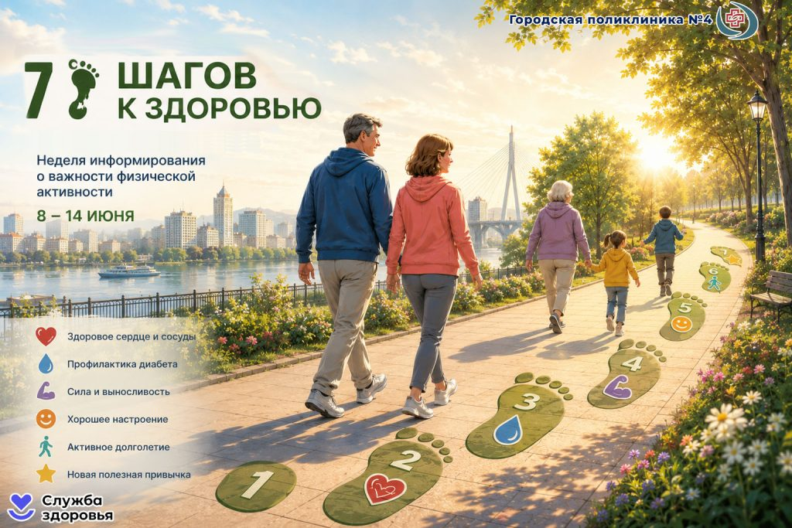
Как движение помогает сердцу, обмену веществ, мышцам, эмоциональному благополучию и активному долголетию.
Возможно, именно одна полезная привычка, приобретённая на этой неделе, станет важным вкладом в ваше здоровье на долгие годы.
Первый шаг можно сделать уже сегодня: пройтись пешком там, где обычно выбираете транспорт, выйти на одну остановку раньше или просто выделить время для прогулки на свежем воздухе.
Путь к здоровью начинается с движения. И начинается он с первого шага.

